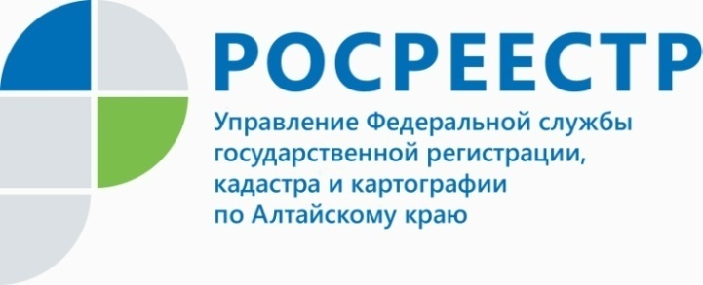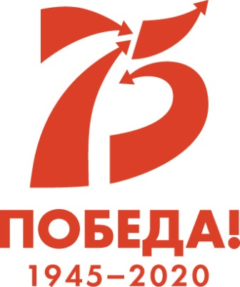

ВОПРОС-ОТВЕТ

Сколько дней действительна выписка из единого
государственного реестра недвижимости?

«Соседка сказала, что у выписки из единого государственного реестра недвижимости (ЕГРН) срок действия всего десять дней, получается, что выписку
из ЕГРН нужно запрашивать периодически, чтобы подтверждать свои права
на жилье?»
Спрашивает жительница Барнаула Наталья Герасимова
На вопрос отвечает руководитель Управления Росреестра по Алтайскому краю Юрий Калашников:
- Действительно, в 2016 году выдача свидетельств о государственной регистрации прав была прекращена. Теперь для подтверждения права собственности на недвижимое имущество владелец пользуется выпиской из единого государственного реестра недвижимости (ЕГРН), в этом документе отражены сведения о собственнике и об объекте, прописаны все ограничения и обременения. Но стоит отметить, что законом не установлен срок действия выписки из ЕГРН,
то есть она бессрочна. Между тем сведения в реестре могут изменяться, так как совершаются сделки, регистрируется ипотека и т.д. Потому перед совершением сделки рекомендуем потенциальным покупателям недвижимости запрашивать выписку из ЕГРН, не доверяя на слово продавцам, этот документ позволит также
в случае возникновения проблем подтвердить статус «добросовестного приобретателя».
Многие государственные органы неохотно принимают документы, которые были выданы больше месяца назад. На самом деле органы государственной власти
и местного самоуправления обязаны запрашивать выписки из ЕГРН в Росреестре самостоятельно.
Напомню, что выписку из ЕГРН можно получить как в электронном, так и в бумажном виде. Сделать это можно через офисы МФЦ или посредством сервисов официального сайта Росреестра: https://rosreestr.ru
____________________________________________________________________________________________
Об Управлении Росреестра по Алтайскому краю
Управление Федеральной службы государственной регистрации, кадастра и картографии по Алтайскому краю (Управление Росреестра по Алтайскому краю) является территориальным органом Федеральной службы государственной регистрации, кадастра и картографии (Росреестр), осуществляющим функции по государственной регистрации прав на недвижимое имущество и сделок с ним, по оказанию государственных услуг в сфере осуществления государственного кадастрового учета недвижимого имущества, землеустройства, государственного мониторинга земель, государственной кадастровой оценке, геодезии и картографии. Выполняет функции по организации единой системы государственного кадастрового учета и государственной регистрации прав на недвижимое имущество, инфраструктуры пространственных данных РФ. Ведомство осуществляет федеральный государственный надзор в области геодезии и картографии, государственный земельный надзор, государственный надзор за деятельностью саморегулируемых организаций кадастровых инженеров, оценщиков и арбитражных управляющих. Подведомственное учреждение Управления - филиал ФГБУ «ФКП Росреестра» по Алтайскому краю. Руководитель Управления, главный регистратор Алтайского края - Юрий Викторович Калашников.
Контакты для СМИ
Юлия Морозова
пресс-секретарь Управления Росреестра по Алтайскому краю
+7 913-247-86-04
+7 (3852) 29 17 27
22press_rosreestr@mail.ru
www.rosreestr.ru
656002, Барнаул, ул. Советская, д. 16

